Ayúdame a construir tu Reino

Jesús, amigo y maestro,
quiero ayudarte a construir el Reino.
Dame fuerzas para vivir
de acuerdo a tus enseñanzas.
Que ayude siempre a los demás,
que respete a todos y los trate de buenas maneras.
Que aprenda a perdonar y no guarde rencor.
Que sepa compartir y dar de corazón.
Enséñame a rezar con ganas
para que venga tu Reino.
Para que vivamos en una sociedad más justa,
donde no haya gente que sufra
o le falte lo necesario para vivir.
Ayúdame a amar a todos
Viviendo como tú nos enseñaste.
Que cada día te preste mis manos para que
crezca en el mundo la semilla de tu Reino.
Sé Tú mi Rey, mi vida, mi ilusión, mi esperanza,
mi motor, mi alegría, mi misión, y mi compañía.
Reina siempre, Jesús, en nuestros corazones.

Te lo pedimos con María, reina de las Misiones. Amén.

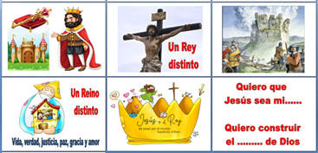

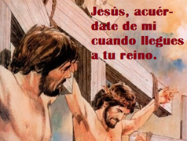
Evangelio
23-noviembre-2025

34º ORDINARIO-C
Cristo Rey

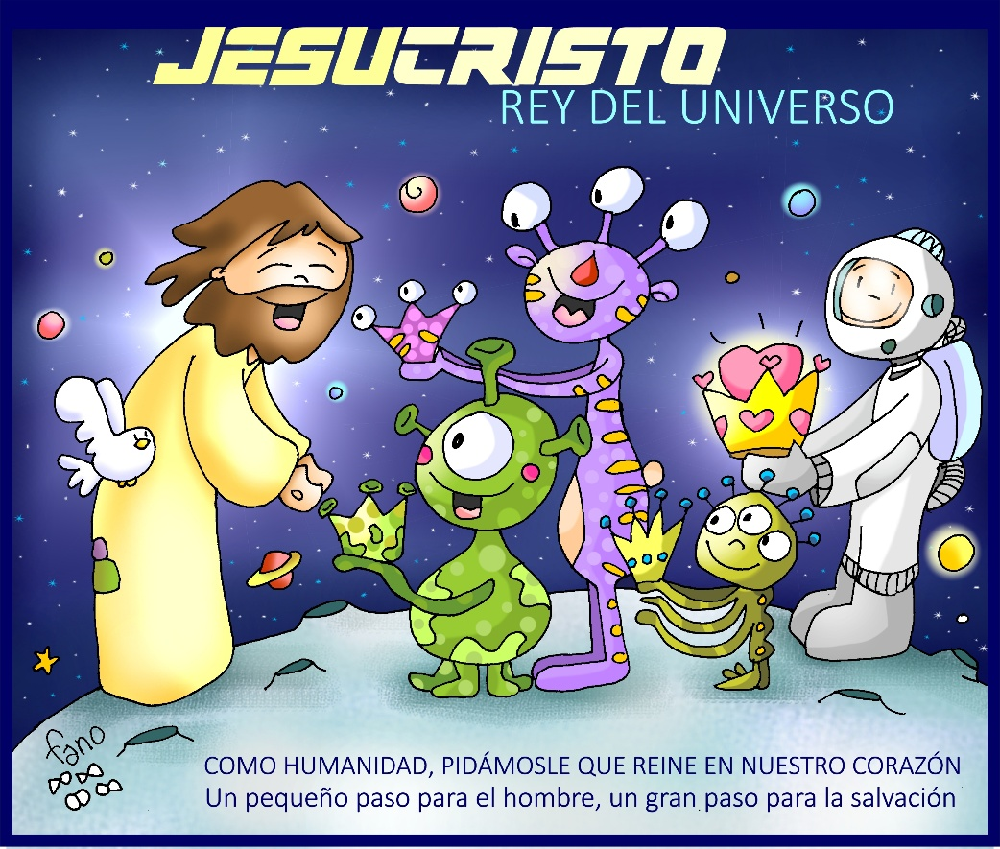
Jesús, rey del universo
conocido y desconocido

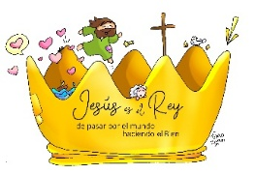
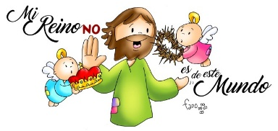
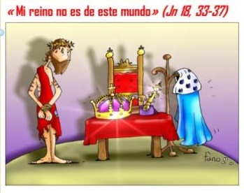
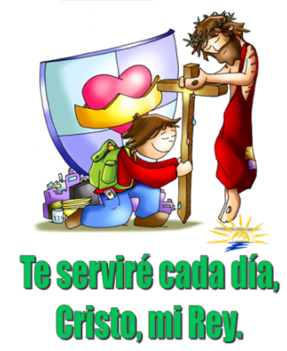

Jesús, rey del universo conocido y desconocido
1.VER: Reyes de cuento
- De niños leíamos aquellos cuentos o veíamos películas tan bonitas que hablan de reyes y de príncipes: El Rey León, Los tres hijos del Rey, El príncipe feliz, El Rey malvado… Solían ser reyes con un reino muy grande, con un gran palacio, con mucho poder y muchos servidores.
¿Conoces alguna de esas historias? Cómo son esos reyes?
2. JUZGAR: Jesús, rey del universo conocido y desconocido
--En el evangelio de este domingo, finalizando el tiempo ordinario, Jesús muere en la cruz para salvarnos y le ponen un letrero con una inscripción INRI (“Rey de los judíos”). Y le promete al buen ladrón: “Hoy estarás conmigo en el paraíso”. Mi reino no es de este mundo, película: https://youtu.be/wNmLzOta4FE
¿QUÉ NOS QUIERE DECIR?
- El evangelio nos muestra a un rey sorprendente, alérgico a tronos y cetros, al poder y al abuso. En el evangelio aparece dando la vida en una cruz, perdonando y haciendo el bien hasta el último momento, es salvador y misericordioso: “hoy estarás conmigo en el paraíso”, le dice al buen ladrón.
- Un rey así no lo encontramos en los cuentos, ese Rey es Jesús, cuyo Rostro lo podemos descubrir en los inmigrantes, en los sin techo, en los enfermos, los que no tiene lo necesario para vivir, los que viven solos...
- El Rostro de Jesús lo encontramos también en los voluntarios que no mandan sino sirven, regalan una sonrisa y dicen al que lo pasa mal: “cuenta conmigo”. Y estos saben que el voluntario siempre está ahí. Fano muestra a Jesús recogiendo las ofrendas de la humanidad; si damos el corazón será “un gran paso para la humanidad” porque cambiaremos el mundo y entraremos en su reino de corazones y de bondad.
- Jesús hoy nos enseña que quiere ser el Rey de los corazones de los habitantes de todos los lugares del mundo… ¿Cómo hacerlo? Dejando que reine en nuestro corazón cuando descubrimos su Rostro en los necesitados y en ellos le servimos como tantos voluntarios.
El Rey inesperado, Verbo Divino-2025, cuento y reflexión: https://youtu.be/n1cpW7VR8Ck
¿Es Jesús tu Rey? ¿Qué hacen los que pertenecen a su reino?
3. ACTUAR: Jesús, quiero que seas mi Rey,
- Hacemos un momento de oración reflexionando qué podemos hacer para dejarle ser nuestro Rey. Le prometemos acudir a Él, seguirle, quererle. Hacemos una lluvia de ideas o un mural de cómo vamos a ayudarle a construir su Reino de amor, de justicia, de verdad y así hacer posible que los pobres sean importantes, sean su corona. ¿Qué vamos a hacer?
El Reino de Dios, Ain Karem: https://youtu.be/DtDPCjNFkls

La Dedicación de la Basílica de Letrán nos invita a reflexionar sobre el ‘templo’ que somos y formamos todos los cristianos, como hemos escuchado en la 2ª lectura: “Sois edificio de Dios. ¿No sabéis que sois templo de Dios y que el Espíritu de Dios habita en vosotros? Ese templo sois vosotros”.
La Iglesia es más que los templos o edificios de piedra donde se reúnen los cristianos. La Iglesia es la ‘asamblea’ (esto significa la palabra ‘Ecclesia’), la comunidad de creyentes que da testimonio de su fe en el corazón del mundo. Esto nos lleva a pensar si somos conscientes de que cada uno de nosotros somos parte del templo de Dios, y tenemos una corresponsabilidad, con los demás miembros, de cuidar este templo de Dios que somos y formamos entre todos. ¿Me siento ‘Iglesia’, o sólo que ‘pertenezco a’ la Iglesia? ¿Tengo conciencia de ser Iglesia diocesana, de ser parroquia?
Y esto nos lleva a otro aspecto de la celebración de la Dedicación de la Basílica de Letrán, que cobra mayor relieve ahora que se está empezando a poner en práctica todo lo reflexionado en el Sínodo sobre la Sinodalidad, que finalizó en octubre de 2024. La sinodalidad significa que, como Iglesia, dentro de la diversidad de sus miembros, debemos caminar no sólo ‘juntos’ sino unidos, cada uno según su vocación, con diferentes funciones, pero una única misión: evangelizar para ir construyendo el Reino de Dios. De ahí la llamada que también hacía san Pablo: “Conforme a la gracia que Dios me ha dado, yo, cómo hábil arquitecto, puse el cimiento, mientras que otro levanta el edificio. Mire cada cual cómo construye”. ¿Me siento unido a otros miembros de la Iglesia? ¿Valoro los carismas y funciones de otros grupos, movimientos, asociaciones…? ¿Cómo estoy construyendo yo la Iglesia, cuál es mi compromiso?
Y un tercer aspecto de la celebración de la Dedicación de la Basílica de Letrán es el significado de la palabra ‘dedicación’, que quiere decir que tiene un fin determinado. Todo el ‘templo’ que es la Iglesia, representada hoy en la Basílica de Letrán, está dedicada a la evangelización, es su fin y razón de ser. Y por eso en el Evangelio hemos escuchado el signo que realizó Jesús en el templo de Jerusalén, cuando “encontró en el templo a los vendedores, cambistas… y, haciendo un azote de cordeles, los echó a todos del templo, y les dijo: «Quitad esto de aquí: no convirtáis en un mercado la casa de mi Padre»”. Los vendedores y cambistas tenían en su origen un sentido: propiciar las ofrendas de los fieles para adorar a Dios; pero eso, con el paso del tiempo, se había ido convirtiendo en ‘un mercadeo’. El signo de Jesús es una llamada para que hoy pensemos qué tenemos que ‘echar fuera’, de cada uno de nosotros y del conjunto de la Iglesia: costumbres, maneras… que quizá hace tiempo sí tuvieron un sentido válido, pero que hoy en día suponen un freno e incluso un obstáculo para la misión evangelizadora.
ACTUAR:
La celebración de la Dedicación de la Basílica de Letrán tiene mucho que ver con nuestra vida cristiana. Es una ocasión de reavivar nuestra conciencia de ‘ser Iglesia’ y de la misión a la que debemos dedicarnos los ‘templos’ que somos todos y cada uno de los bautizados. Que el Espíritu Santo nos haga crecer en sinodalidad, para que, unidos como Iglesia, construyamos el Reino de Dios.

Ordinario 34º - Cristo Rey
2º Samuel: 5, 1-3: Ellos ungieron a David como rey de Israel.
En aquellos días, todas las tribus de Israel se presentaron ante David en Hebrón y le dijeron: «Hueso tuyo y carne tuya somos. Desde hace tiempo, cuando Saúl reinaba sobre nosotros, eras tú el que dirigía las salidas y entradas de Israel. Por su parte, el Señor te ha dicho: “Tú pastorearás a mi pueblo Israel, tú serás el jefe de Israel”». Los ancianos de Israel vinieron a ver al rey en Hebrón. El rey hizo una alianza con ellos en Hebrón, en presencia del Señor, y ellos le ungieron como rey de Israel. Palabra de Dios.
Salmo 121: R/. Vamos alegres a la casa del Señor.
Colosenses 1, 12-20: Nos ha trasladado al reino del Hijo de su amor.
Lucas 23, 35-43: Señor, acuérdate de mí cuando llegues a tu reino.
Narrador: En aquel tiempo, los magistrados hacían muecas a Jesús diciendo:
Magistrados: -«A otros ha salvado; que se salve a sí mismo, si él es el Mesías de Dios, el Elegido».
Narrador: Se burlaban de él también los soldados, que se acercaban y le ofrecían vinagre, diciendo:
Soldados: -«Si eres tú el rey de los judíos, sálvate a ti mismo».
Narrador: Había también por encima de él un letrero: «Este es el rey de los judíos».
Narrador: Uno de los malhechores crucificados lo insultaba diciendo:
Mal ladrón: -«¿No eres tú el Mesías? Sálvate a ti mismo y a nosotros».
Narrador: Pero el otro, respondiéndole e increpándolo, le decía:
Buen ladrón: -«¿Ni siquiera temes tú a Dios, estando en la misma condena? Nosotros, en verdad, lo estamos justamente, porque recibimos el justo pago de lo que hicimos; en cambio, este no ha hecho nada malo».
Narrador: Y decía:
Buen ladrón: -«Jesús, acuérdate de mí cuando llegues a tu reino».
Narrador: Jesús le dijo:
Jesús: - «En verdad te digo: hoy estarás conmigo en el paraíso». Palabra del Señor.
(Narrador – Magistrados- Soldados- Mal ladrón -Buen ladrón -Jesús).

